Nifedipine
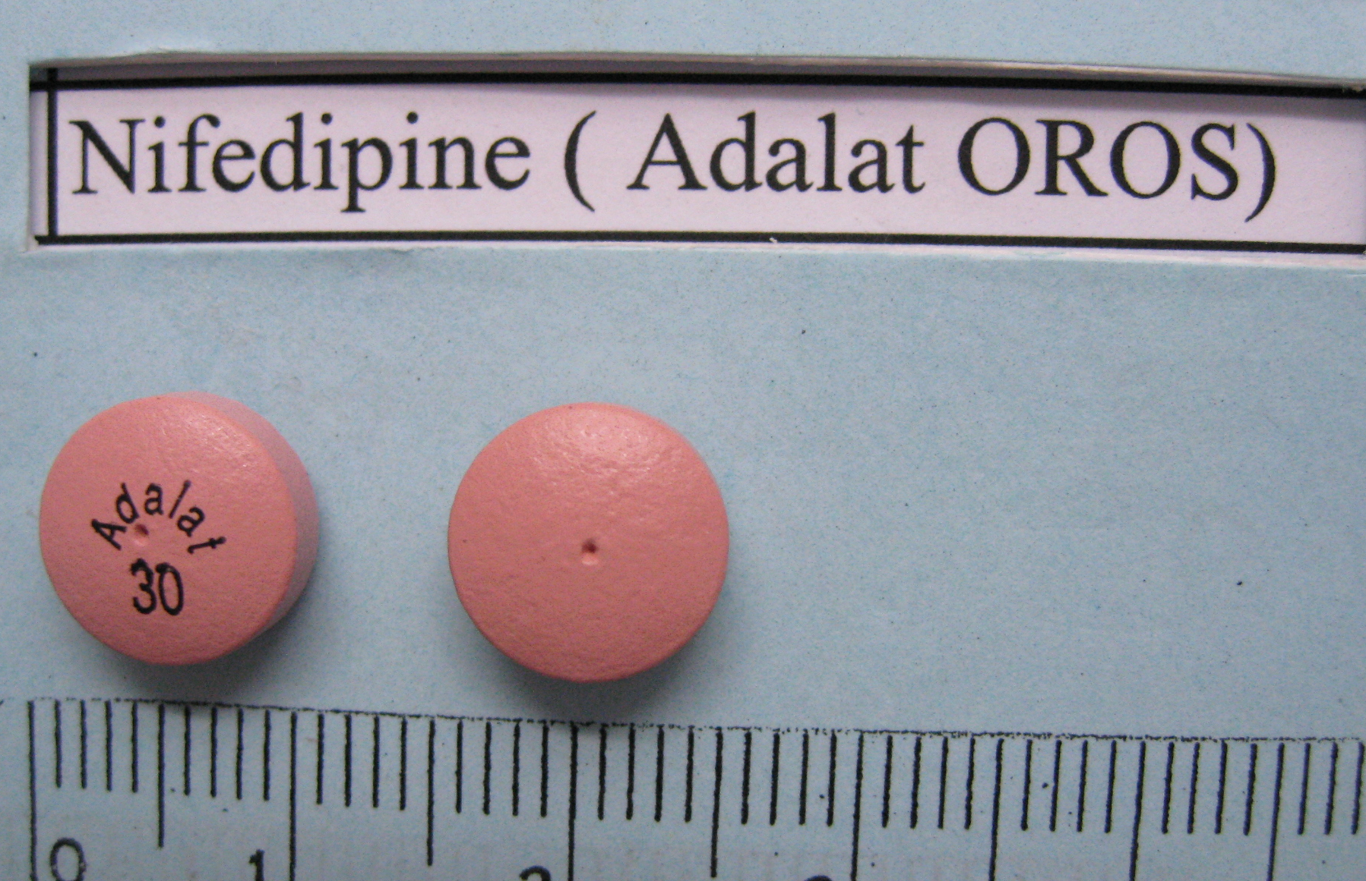
【商品名】Adalat OROS
【中文藥名】冠達悅歐樂
【藥品劑量】每錠含30公絲
【藥品用途】狹心症；高血壓
【注意事項】1.請記得定期回診，必要時讓醫師為您調整最適當的劑量。
2.身邊要維持足夠的藥量，尤其在假日或長途旅行之前，藥量須先補足。
3.因突然停藥可能會導致病情惡化，未經醫師許可請勿擅自停藥。
4.服藥期間不要吃葡萄柚或喝葡萄柚汁。
5.本藥包在不被消化的殼中，到體內後再慢慢釋出，因此藥物空殼會從糞便中排出，請勿擔心，故不建議剝半、咬碎或磨碎使用。
6.請將本劑連同藥袋放置於室溫之陰涼乾燥處避光儲存，請勿放在孩童可以取得的場所。
【副作用】：1.常見的副作用有：便秘、噁心、腹部不適、頭痛、虛弱、面部潮紅、心灼熱感、喉嚨痛、眩暈（尤其是坐著或躺下時容易發生，因此起床或站起來時，動作須緩慢）、牙齦腫脹等。
2.當您發生下列症狀時，請與您的醫師聯絡：呼吸困難、下肢水腫、心悸、胸痛、脈搏變慢或不規則、體重突然上升絡。
【忘記服藥時該怎麼辦】：想起時盡快服用，若想起時已經接近下一次服藥時間，則跳過一次， 依照原來下一次服用時間服用即可，切勿一次服用兩倍劑量
【懷孕或哺乳時該怎麼辦】：本藥可能會傷害您未出生的胎兒，懷孕婦女不建議使用。不建議於授乳期間使用本品，最好能改用其它的乳製品以取代母乳。 天主教台東聖母醫院 關心您 (089)322833-102

